Grundschule München  Sozialwirksame Schule  mit Tagesheim  Astrid-Lindgren-Straße 11  81829 München | 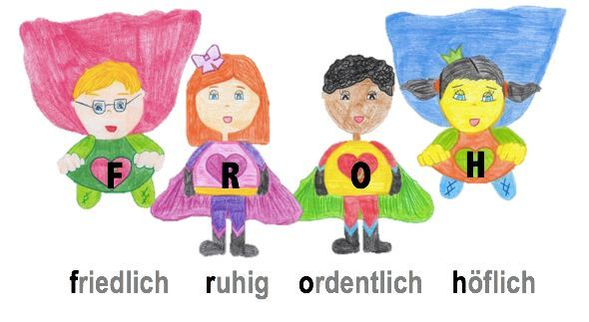 | 21.04.2020  Telefon: 233-474 00  Fax: 233-474 03

Liebe Eltern und Erziehungsberechtigte,

alle hatten gehofft, dass die Schulen wieder geöffnet werden können. Leider ist dies beim momentanen Entwicklungsstand der Corona-Pandemie noch nicht möglich.

„Lernen Zuhause“

Um dem „Lernen Zuhause“ neue Handlungsspielräume zu geben, werden wir zukünftig „Microsoft Teams for Education“ nutzen.
Informationen dazu werden Sie heute in Ihrem Briefkasten finden. Wir werfen die großen braunen Umschläge persönlich bei Ihnen ein und bitten um eine schnelle Bearbeitung der Unterlagen.

Es ist zu Beginn besonders wichtig, der Datenschutzerklärung zuzustimmen. Dann erhalten Sie eine spezielle Emailadresse von uns und können sich und somit Ihr Kind registrieren. Wie das genau geht werden wir zu gegebener Zeit über die Lehrkräfte und die Homepage mitteilen.

Unser Ziel ist es, den Kontakt zu den Kindern persönlicher zu gestalten und auch die ganze Klasse bzw. unterschiedliche Lerngruppen per Video zusammen zu bringen. Die Lehrkraft wird der Moderator dieser Treffen sein, es können Aufgaben erklärt, Hausaufgaben besprochen und persönliche Anliegen geklärt werden.

Homepage

Die meisten von Ihnen haben vermutlich entdeckt, dass sämtliche Briefe und Materialien für das „Lernen Zuhause“ auch auf unserer Homepage eingestellt werden. Bitte nutzen Sie die Homepage um sich kontinuierlich über die Schule zu informieren.

Übertritt

Liebe Viertklasseltern, am morgigen Mittwoch werden die Informationen über den Leistungsstand Ihres Kindes per Post versandt. Bei Fragen nehmen Sie bitte zunächst Kontakt zur Klassenlehrerin Ihres Kindes auf. Sollte weiterer Beratungsbedarf bestehen, ist auch ein Gespräch mit der Schulleitung möglich.

Mit herzlichen Grüßen und bleiben Sie gesund
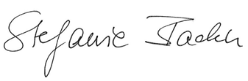
Stefanie Backu, Rin

